BAB I
PENDAHULUAN

1.1.Latar Belakang
Dalam kehidupan manusia selalu menyesuaikan diri dan mempertahankan hubungannya dengan lingkungan dimana ia berada hal ini menunjukan bahwa orang akan selalu berusaha untuk memperoleh kondisi-kondisi lingkungan yang menyenangkan gejala ini dapat dilihat dengan adanya perkembangan dalam merencanakan tempat dimana orang akan melakukan aktifitasnya. Kemajuan teknologi pada masa sekarang ini pada dasarnya adalah untuk memenuhi kebutuhan manusia yang semakin lama semakin meningkat dan berusaha untuk menyamankan dirinya dengan kemajuan tersebut dimana kemajuan itu perlu rasanya di tunjang dengan sarana dan prasarana yang memadai agar semua potensi yang ada dapat berjalan dengan lancar sesuai dengan fungsinya masing-masing dan dapatnya hasil yang memuaskan.
Berdasarkan hal yang di atas untuk perlu pengkajian tentang sistem refrigrasi melalu suatu penelitian, dan pengembangan penggunaan jenis sistem dan mesin penyegar udara yang dapat digunakan sesuai dengan tujuan yang hendak dicapai efesien dan ekonomis. Sistem pengkondisian udara ini sangat besar manfaatnya bagi manusia terutama yang tinggal di tempat tropis yang selalu terkenak matahari sepanjang tahun maka salah satu usaha yang dapat mengatasi masalah di atas adalah merencanakan sebuah alat pengkondisian udara yang lebih dikenal dengan Air Conditioner ( AC ) pada umumnya masyarakat masih mengira bahwa AC adalah suatu alat untuk mendinginkan udara di dalam ruangan saja pada saat ini orang-orang melakukan penelitian pada alat pengkondisian udara, sesuai dengan namanya Air Conditioner yang berarti pengkondisian udara sehingga dapat memberikan kenyamanan. Kalau kita lihat pada alat pengkondisian udara ini adalah salah satu sarana penunjang yang sangat penting. Salah satu keuntungan dari sistem pengkondisian udara adalah untuk memberikan kenyamanan dan dapat meningkatkan efektifitas kerja, pelayanan serta kebersihan udara di dalam ruangan. Pada umumnya alat pengkondisian udara yang kita kenal adalah sistem pengkondisian udara dengan menggunakan sistem kompresi uap yaitu suatu sistem yang menggunakan kompresor untuk mentransformasikan uap tekanan rendah menjadi uap tekanan tinggi dari evaporator ke kondensor sehingga panas yang dihasilkan oleh kondensor dibuang ke lingkungan begitusaja. Sehingga penulis tertarik untuk merencanakan suatu sistem pemanfaatan panas yang di buang oleh kondensor dimanfaatkan lagi untuk memanaskan air dan di bantu oleh kolektor vakum energi surya untuk membantu memanaskan air tersebut.sehingga waktu panas air yang dihasilkan lebih cepat. Sehingga air yang dipanaskan tersebut bisa di manfaatkan untuk mandi air panas, pada penelitian ini penulis berharap untuk mengurangi penggunaan energi listrik karena pada dasar nya masyarakat biasanya menggunakan energi listerik untuk memanaskan air.
suatu teknologi baru dengan alat pengkondisian udara dengan memanfaatkan panas yang dibuang oleh kondensor dan di bantu lagi oleh vakum kolektor surya untuk memanaskan air sehingga air panas yang di hasilkan dapat di manfaatkan untuk mandi.
1.2. Rumusan Masalah
Perumusan masalah dalam penelitian ini yaitu bagaimana memanfaat kan panas buang pengkondisian udara AC ( Air conditioner ) jenis Split dan ditambah lagi dengan Kolektor surya untuk membantu pemanasan air.
1.3. Tujuan Penelitian
Adapun tujuan dari penelitian ini adalah sebagai berikut :
- Untuk menentukan Cop dari mesin refrigrasi.
- Untuk membandingkan berapa banyak waktu yang dibutuhkan untuk memanaskan air dengan menggunakan Hybrid dan tidak menggunakan hybrid.
1.4. Metode Penelitian
Metode penelitian yang dilakukan adalah sebagai berikut :
- Setudi literatur, merupakan peroses pembelajaran Bahan-bahan yang Berkaitan dengan materi bahasan yang berasal dari buku-buku jurnal ilmiah dan situs- situs internet.
- Perancangan dan instalasi alat pemanas air.
- Peng analisaan alat pemanas air dengan literatur yang ada.
1.5 Sistematika Penulisan
Penulisan tugas Ahir ini terdiri atas 5 bab Adapun sistematika penulisan ini adalah sebagai berikut :
BAB I PENDAHULUAN
Dalam bab ini pendahuluaan ini penulis Mencoba menguraikan tentang latar belakang perumusan masalah, Batasan masalah, Tujuan yang di harapkan serta sistematik penulisan.
BAB II TUJUAN PUSTAKA
Pada bab ini di jabarkan mengenai landasan Teori-teori yang menunjang dalam pembuatan tugas akhir.
BAB III HASIL DAN PEMBAHASAN
Berisikan tentang waktu dan tempat penelitian, prosedur perencanaan sistim dan format dalam pengambilan data dan jadwal penelitian.
BAB IV HASIL DAN PEMBAHASAN
Berisi tentang analisa hasil pengujian dan pembahasan hasil pengujian .
BAB V PENUTUP
Berisi tentang kesimpulan dan saran.

BAB II
TINJAUAN PUSTAKA

2.1. Pengenalan mesin refrigerasi
Sejarah teknik pendingin berkem
bang sejalan dengan perkembangan peradapan manusia di wilayah sup-tropik. Secara alamiah, manusia yang tinggal di wilayah sup-tropik menyadari bahwa bahan pangan yang mudah rusak ternyata dapat di simpan lebih lama dan lebih baik pada saat musim dingin dibandingkan dengan pada saat musim panas. Kesadaran inilah yang menuntun manusia pada saat itu manusia mulai memanfaat kan es alam untuk ,memperpanjang massa simpan bahan pangan yang mudah basi Teknik pendingin mulai berkembang secara ilmiah sejak abad ke 17, di mulai darai penelitian tentang pemantulan melalui efek panas dan dingin yang dilakukan oleh Robert Boyle (1627-1691) di inggrs, dan pada saat ini telah dilakukan nya perkembangan yang lebih pesat, pada saat ini penulis melakukan penelitian pada mesin refrigrasi dengan memanfaat kan panas yang di buang oleh kondensor, untuk memanaskan air dan di bantu dengan mesin Hybrid.
    - Mesin Pengkondisian Udara Jenis Komersial Uap
Sistem pendingin sebagai salah satu cara untuk mengawetkan bahan makanan telah di kenal oeleh manusia ribuan tahun. Pada saatitu manusia hanya menghandalkan es alami mengawet kan bahan makanan. Setelah perinsip Refrigerasi di temukan pemakaiannya hanya untuk produksi es sekarang seiring pesatnya kemajuan teknologi refrigerasi memiliki peranan sangat penting dalam produksi maupun disteri busi makanan disamping untuk efisiensi operasi industeri. Refrigerasi adalah metode pengkondisian temperatur ruangan agar tetap berada di bawah temperatur lingkungan. Dengan kata lain ruangan tersebut akan menjadi dingin, sehingga refrigerasi dapat juga disebut dengan metode pendinginan. Metode pendinginan (refrigerasi) ini akan berhasil dengan menggunakan bantuan zat refrigerant. Refrigerant akan bertindak sebagai media penyerap dan pemindah panas dengan cara merubah fasanya. Refrigerant adalah suatu zat yang mudah berubah fasanya dari cair menjadi uap dan sebaliknya apabila kondisi tekanan dan temperaturnya diubah. Frederic Tudor adalah orang yang pertama kali melakukan perdagangan es secara masal pada tahun 1806. Dia memotong es dari Sungai Hudson serta Danau Massachusetts untuk kemudian mengekspornya ke berbagai negara termasuk India. Namun sistem pendingin dimulai dari tahun 1805. Oliver Evans mendesain sistem refrigerasi dengan dasar “sistem kompresi uap”. Namun desain alat ini tidak pernah dibuat. Pada tahun 1834 sistem refrigerasi kompresi uap pertama dibuat prototype dan dipatenkan oleh Jacob Perkins. Beberapa tahun kemudian tepatnya tahun 1848.
Alexander Twining membuat sistem pendingin yang sama dan dapat dikomersilkan pada tahun 1856.Namun kekurangan sistem kompresi uap atau biasa disebut absorpsi terbatas dalam penggunaan refrigerant, refrigerant yang popular dalam sistem ini adalah amonia, namun kendalanya amonia adalah bahan yang tidak ramah lingkungan, sehingga tidak heran apabila sistem ini tidak populer setelah ditemukan kompresor dan refrigerant kimia.
  - Klasifikasi sistem pengkondisian Udara
Sistem pengkondisian udaradapat dibedakan atau dikelasifikasikan atas bentuk dan tipenya.Berdasarkan bentuk adalah langsung,sistem air penuh,sistem udara penuh dan sistem udara.Sedangkan berdasarkan tipe yaitu tipe jendela terpisah, unit paket senteral,unit koil kipas udara dan unit konduksi.
2.2.1.Ekspansi langsung
Pada sistem ekspansi langsung komponen-komponen utamanya diletakan pada ruangan yang dikiondisikan. Udara yang dikondisikan,didinginkan oleh unit pendingin melalui blower,fan kemudian udara di hembuskan kedalam ruangan.
2.2.2. Penggunaan mesin pendingin
Pemakaian refrigerasi secara umum dapat di bagi menjadi tiga kelompok Besar yaitu.
- Penyiapan Bahan makanan (Food Prepration)
- Penyimpanan dan Distribusi Bahan makanan
- Proses Kimia yang Memerlukan pendinginan

- Perinsip Dasar sistim Referigerasi
Refrigerasi adalah produksi atau pengusahaan dan pemeliharaan tingkat temperatur dari suatu bahan atau ruangan pada tingkat yang lebih rendah dari pada temperatur lingkungan atau atmosfir sekitarnya dengan cara penarikan atau penyerapan panas dari bahan atau ruangan tersebut. Refrigrasi dapat dikatakan juga sebagai sebagai proses pemindahan panas dari suatu bahan atau ruangan ke bahan atau ruangan lainnya (Ilyas, 1993), sedangkan menurut Hartanto (1985) pendinginan atau refrigerasi adalah suatu proses penyerapan panas pada suatu benda dimana proses ini terjadi karena proses penguapan bahan pendingin (refrigeran), dan menurut Arismunandar dan Saito (2005) refrigerasi adalah usaha untuk mempertahankan suhu rendah yaitu suatu proses mendinginkan udara sehingga dapat mencapai temperatur dan kelembaban yang sesuai dengan kondisi yang dipersyaratkan terhadap kondisi udara dari suatu ruangan tertentu, faktor suhu dan temperatur sangat berperan dalam memelihara dan mempertahankan nilai kesegaran ikan.
Refrigrasi memanfaatkan sifat-sifat panas (thermal) dari bahan refrigerant selagi bahan itu berubah keadaan dari bentuk cairan menjadi bentuk gas atau uap sebaliknya dari gas kembali menjadi cairan (Ilyas, 1993).
- Gambaran Umum Refrigerasi Mekanik
Prinsip dasar dari refrigerasi mekanik adalah proses penyerapan panas dari dalam suatu ruangan bersirkulasi tertutup atau kedap lalu memindahkan serta mengeluarkan panas keluar dari ruangan tersebut. Proses refrigerasi ruangan tersebut perlu tenaga atau energi. Energi yang paling cocok untuk refrigerasi adalah tenaga listrik yaitu untuk menggerakkan kompresor pada unit refrigerasi (Ilyas, 1993 ).
- Proses Yang Berlangsung Dalam Sistem Refrigerasi
Dalam suatu sistem refrigrasi mekanik, berlangsung beberapa proses fisik yang sederhana. Jika ditinjau dari segi termodinamika, seluruh proses perubahan itu terlibat tenaga panas, yang dikelompokkan atas panas laten penguapan, panas sensibel, panas laten pengembunan dan lain sebagainya. Menurut Sofyan Ilyas (1993), suatu siklus refrigrasi secara berurutan berawal dari pemampatan, melalui pengembunan (kondensasi), pengaturan pemuaian dan berakhir pada penguapan (evaporasi).
2.3.Suatu siklus refrigrasi kompresi uap
Suatu siklus refrigrasi kompresi uap adalah sebagai berikut
- Pemampatan (kompresi). Uap refrigerant lewat panas Temperatur dan tekanan rendah yang berasal dari proses pengupan dimampatkan oleh kompresor menjadi uap ber temperatur tinggi dan bertekanan tinggi agar kemudian mudah diembunkan, uap kembali menjadi cairan didalam kondensor.
- Pengembunan (kondensasi). Proses pengembunan adalah proses pengeluaran atau pemindahan panas dari uap refrigerant ber temperatur tinggi dan bertekanan tinggi hasil pemampatan kompresor ke medium pengembun di luar kondensor.
- Pemuaian adalah proses pengaturan kesempatan bagi refrigeran cair untuk memuai agar selanjutnya dapat menguap di evaporator.
- Penguapan (evaporasi), pada proses ini, refrigeran cair berada dalam pipa logam evaporator mendidih dan menguap pada temperatur tetap, walaupun telah menyerap sejumlah besar panas dari lingkungan sekitarnya yang berupa zat alir dalam ruangan tertutup bersirkulasi. Panas yang diserap dinamakan “panas laten penguapan.
2.3.1. Komponen sistem Refrigrasi
1. Komponen Utama Sistem Refrigrasi
Komponen pokok adalah komponen yang harus ada/dipasang dalam mesin refrigerasi. Menurut Hartanto (1985) komponen pokok tersebut meliputi Kompresor, kondensor, katup ekspansi dan evaporator. Masing-masing komponen dalam sistem kompresi uap mempunyai sifat-sifat yang tersendiri (Stoecker,1989).
a. Kompresor
Kompresor merupakan jantung sistem kompresi uap.tiga Jenis kompresor Untuk referigerand adalah Jenis bolak- balik rotari dan senteri fugal kompresor rotari pada umum nya ber ukuran daya sangat rendah walau pun untuk penerapan tekanan rendah seperti pada komperesor tingkat rendah dalam sistem dua tingkat komperesor rotari di buat dalam ukuran sampai ratusan daya kuda.
Dua jenis dasar komperesor rotari adalah jenis roller dan jenis sudu(Vane) dalam jenis roller garis sumbu poros adalah sama dengan garis sumbu selinder namun garis sumbu poros terletak secara eksenteris terhadap rotor sehingga ketika rotor ber putar selalu ber singgungan dengan selinder. Jenis roller mempunyai pegas pembagi beban yang memisahkan ruangan hisap dan pengeluaran formulasi untuk perpindahan tiap satuan waktu dalam feet kubik tiap jam untuk jenis rotari roller adalah:
$$D=\frac{A^{2}- B^{2} X \left(rpm\right)x (L)}{36,64}…………………………………………………(2.1)$$
Dimana dimensi A ,B dan panjang selinder, L adalah dalam inci. Dalam kompresor rotari jenis sudu rotor ber putar pada sumbu nya tetapi garis sumbu dari selinder dan garis sumbu dari rotor tidak berada ber sama sama rotor mem punyai dua atua lebih sudu geser yang tertahan melawan selinder oleh gaya sentrifugal.

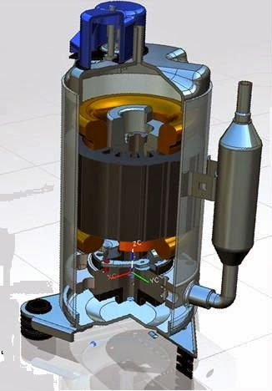
Gambar 2.1 Kompresor Roller
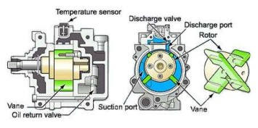
Gambar 2.2 Kompresor rotari jenis sudu
b. Kondensor
Peralatan ini menerima Refrigerand panas lanjut dari kompresor membebaskan panas dan kemudian mecair kan refrigerand, kondensor adalah bagian terpenting dari pembuangan panas dalam sistem referigasi. Fluida ber lebih seperti udara atau air membawa panas. Jenis fluida ini menentukan jenis kondensor apakah pendinginan udara atau pendinginan air.
Dalam kategori kondensor pendinginan Air terdapat kondensor selongsong (shell) dan buluh (tube) horizontal, Selongsong dan buluh vertikal selongsong dan koil pipa ganda dan evaporatif yang sering di gunakan pada pendingin Air.
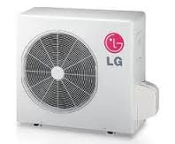
Gambar 2.3 Kondensor pendingin udara
Kondensor berfungsi sebagai alat penukar kalor, menurunkan refrigerant dan mengubah wujud refrigerant dan membentuk gas menjadi cair. Biasanya pada kondensor AC menggunakan udara sebagai media pendinginnya. Sejumlah kalor yang terdapat pada refrigeran dilepas ke udara bebas dengan bantuan kipas Agar proses pelepasan kalor bisa lebih cepat pipa kondensor didesign berliku dan dilengkapi dengan sirip-sirip pipa kondensor sangat penting agar perpindahan kalor refrigerant tidak terganggu. Jika sirip-sirip tersebut dibiarkan dalam kondisi kotor menjadikan AC kurang dingin.
c. Pipa Kapiler
Pipa kapiler merupakan komponen utama yang berfungsi menurunkan tekanan refrigerant dan mengtur aliran refrigerant menuju evaporator. Refrigeran bertekanan tinggi saebelum melewati pipa kapiler akan diubah dan diturunkan tekanannya. Akibat dari penurunan tekanan refrigeran menyebabkan penurunan suhu, pada bagian inilah (pipa kapiler) refrigerant mencapai suhu terendah. Pipa kapiler terletak diantara saringan (filter) dan evaporator.

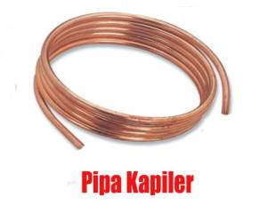
Gambar 2.4 pipa kapiler
Ketiga alat tersebut berfungsi penting dalam sistem refrigerator/pendingin sebagai pengatur tekanan freon (kapiler dan ekspansi) dan sebagai penyaring freon dari kotoran (filter). Sebagai komponen pasif di sistem refrigerator/pendingin, ketiga alat tersebut jarang sekali terjadi kerusakan, trouble/masalah dari ketiga alat tersebut biasanya berupa kebuntuan atau kekotoran yang biasanya bisa diatasi tanpa merusak sistem.
d. Orfice Tube
Dimana cairan ber tekanan tinggi di turun kan tekanan dan temperatur nya menjadi cairan dingin bertekanan rendah Dalam beberapa sistem selain memasang sebuah Orfice tube di pasang jugak katupekspansi.
Katup ekspansi:
Katup ekspansi merupakan Komponen ter penting dari sistem ini dirancang Untuk mengontrol aliran cairan pendingin melalui katup Orfice yang merubah wujud cairan menjadi uap ketika uap pendingin meninggal kan Katup Pemuaian dan memasuki evaporator /pendingin.
Tekanan zat pendingin yang berbentuk cair dari kondensor, saringan harus diturunkan supaya zat pendingin menguap, dengan demikian penyerapan panas dan perubahan bentuk zat pendingin dari cair menjadi gas akan berlangsung dengan sempurna sebelum keluar evaporator. Untuk itulah pada saluran masuk evaporator dipasang katub ekspansi. Bekerjanya katup ekspansi diatur sedemikian rupa agar membuka dan menutupnya katup sesuai dengan temperatur evaporatur atau tekanan di dalam sistem.
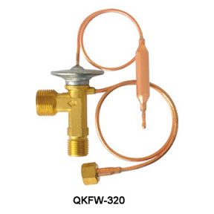
Gambar 2.5 katup Ekspansi

e. Evaporator
Zat pendingin cair dari receiver dan kondensor harus dirubah kembali menjadi gas dalam evaporator, dengan demikian evaporator harus menyerap panas, agar penyerapan panas ini dapat berlangsung dengan sempurna, pipa–pipa evaporator juga diperluas permukaannya dengan memberi kisi–kisi (elemen) dan kipas listrik (blower), supaya udara dingin juga dapat dihembus ke dalam ruangan.
Rumah evaporator bagian bawah dibuat saluran/pipa untuk keluarnya air yang mengumpul disekitar evaporator akibat udara yang lembab. Air ini juga akan membersihkan kotoran–kotoran yang menempel pada kisi–kisi evaporator, karena kotoran itu akan turun bersama air. Suatu Evaporator dalam sistem referigasi adalah penukar panas yang memindahkan panas dari zat yang didinginkan kereferigeran yang menguap. Tujuan sistem refrigerasi adalah membebaskan panas dari udara air atau beberapa benda yang lain membebasan itu dilakukan oleh evaporator.
Evaporator dapat dikelasifikasikan berdasar kan konveksi paksa atau konveksi bebas tergantung apakah pompa atau fan memaksa fluida yang di dingin kan untuk melewati permukaan.
Proses evaporasi pada mesin pendingin dimulai ketika refrigeran akan masuk ke dalam evaporator. Dalam keadaan ini, refrigeran berwujud cair, bertemperatur rendah, dan bertekanan rendah. Kondisi refrigeran semacam ini dimanfaatkan untuk mendinginkan udara luar yang melewati permukaan evaporator. Agar lebih efektif mendinginkan udara ruangan, di gunakan blower (indoor) untuk mengatur sirkulasi udara agar melewati evaporator. Proses yang terjadi pada pendinginan udara ruangan adalah : Proses penangkapan kalor (panas). Udara ruangan yang mempunyai temperatur lebih tinggi dibandingkan dengan refrigeran yang mengalir didalam evaporator. Karena evaporator menyerap panas udara di dalam ruangan, wujud refrigeran cair dalam evaporator akan menjadi wujud gas, selanjutnya, refrigeran akan mengalir menuju ke kompresor . Proses ini terjadi berulang dan terus menerus sampai suhu atau temperatur ruangan sesuai keinginan.
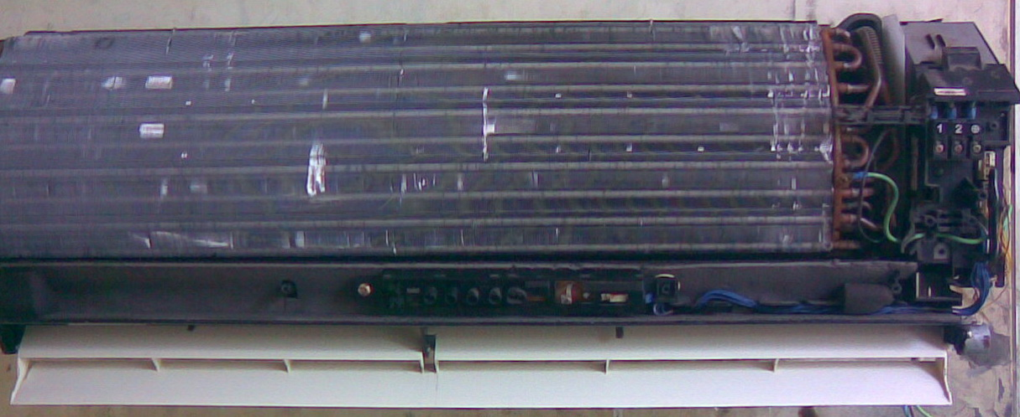
Gambar 2.6 Evaporator
f. Receiver
Fungsinya untuk menapung sementara Refrigerant yang telah menjadi cair oleh Kondensor untuk kemudian mensuplaynya sesuai dengan beban pendinginan, selainitu juga untuk menyaring kotoran yang terdapat di refrigerant akibat gesekan atau korosi di jalur yang di lalui cairan refrigerant sehingga perlu di lakukan penyaringan yang mana penyaringan ini dilakukan oleh receiever dryer tersebut. selain itu juga di receiever dryer berfungsi untuk menyaring uap air yang merugikan bagi sirkulasi.
Bila refrigerant mengandung kotoran (abu), kotoran ini cenderung menimbulkan karat pada komponen-komponen yang fungsional. dan juga bisa meenjadi beku di dalan Expansion valve Orifice dan plug Orifice lalu menghalangi alur Refrigerant atau membeku di dalam Evaporator yang menghalangi aliran Refrgerant. Untuk mencegah gangguan seperti ini Maka di beri desiccant.
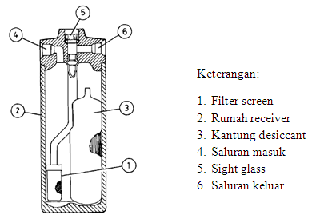
Gambar 2.7 keteranganrecver
plug di pasang di bagian atas Receiver Dryer berfungsi sebagai alat pengaman.
fusible plug ini di sebut mealt bolt, terdiri dari solderan husus lubang di tengah baut apabila ventilasi condensor rusak, atau beban pendingin berlebihan, maka tekana pada sisi tekanan tinggi dari condensor dan receiver menjadi abnormal dan bisa menyebabkan pecahnya suatu komponen. Bila tekanan dan temperature pada sisi tekanan tinggi meningkat dan mencapai 30kg/cm2 G (427psi 2,942Kpa) dan temperature naik menjadi 95*-100*C maka solderan khusus di dalam usible plug akan meleleh dan memungkinkan Refrigerant akan keluar, dengan demikian mencegah rusaknya komponen - komponen atau perlengkapan yang di gunakan di dalam siklus refrigerant.
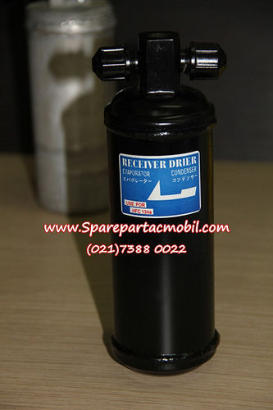
Gambar 2.8 Receiver

g. Akumulator.
Setelah melewati Akumulator, Uap refrigrant ke Suction line, jika ada cairan yang tidak mengauap akan tertampung dalam suatu selinder ya itu Akumulator yang berfungsi mencegah adanya cairan refrigrant dari evaporator menuju komperesor dan proses pendinginan kembali seperti semula.
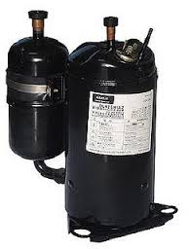
Gambar 2.9 Akumulator
h. Refrigerant
Refrigrant adalah fluida kerja yang bersirkulasi dalam sikelus refrigerasi .Refrigerant merupakan komponen Terpenting sikelus referigerasi karena refrigerant yang menimbul kan Efek pendinginan dan pemanas pada mesin refrigerasi, Pengkondisian udara dan sistim pompa kalor. Refrigerant menyerap panas dari suatu lokasi dan membuang nya kelokasi yang lain, biasanya melalui mekanisme evaporasi dan kondensasi.
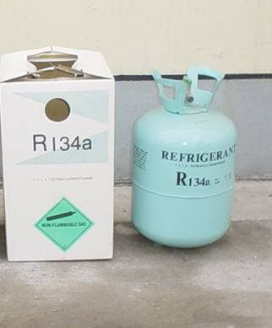
Gambar 2.10 Refigerant

2.4. Cara Kerja Air Condisioner
Di era serba maju sekarang ini, kita pasti sudah sangat akrab dengan air conditioner. Kehidupan modern, apalagi di perkotaan hampir tidak bisa lepas dari pemanfaatan teknologi ini. Namun apakah banyak dari kita yang tahu bagaimana cara kerja ac sehingga bisamenghasilkan udara yang nyaman bagi kehidupankitaUdara dingin tersebut sebenarnya merupakan output dari sistem yang terdiri dari beberapa komponen, yaitu; compressor AC, kondensor, orifice tube, evaporator, katup ekspansi, dan evaporator. Berikut adalah penjelasan singkat mengenai peran masing-masing bagian tersebut:
- Compresor
Adalah Power Unit dari sistem AC ketika AC di jalan kan Komperesor mengubah Fluida Kerja /Refrigrant berupa gas dari yang bertekanan rendah menjadi Gas bertekanan tinggi kemudian di terus kan menuju kondensor.
- Condensor
Condensor adalah sebuah alat yang di gunakan untuk mengubah Gas yang bertekanan tinggi berubah menjadi Berubah menjadi Cairan yang ber tekanan tinggi yang kemungkinan yang akan di alirkan ke orfice tube. kondensor merupakan bagian yang panas dari airconditioner. Kondensor bisa di sebut heate exchange yang bisa memindah kan panas ke udara atau ke inter media fluida semacam larutan yang mengandung ethylene glycol untuk membawa panas ke orfice tube.

- Orfic tube
Orfic tube merupakan tempat dimana cairan bertekanan tinggi di turunkan tekanan dansuhu nya menjadi cairan dingin bertekanan rendah. Dalam beberapa sistim selain memasang sebuh orfice tube dipasang juga katup ekspansi.
- Katup ekspansi
Katup ekspansi merupakan komponen penting dalam sistim air conditioner, katup ini dirancang untuk mengontrol aliran cairan pendingin melalui katup orfice yang merubah wujud cairan menjadi uap ketika zat pendingin meninggalkan katup pemuaian dan memasuki evaporator/pendingin.
- Evaporator
Refrigerand menyerap panas dalam ruangan melalui kumparan pendinginan dan kipas evaporator meniupkan udara dingin kedalam Ruangan Refrigerant dalam evaporator mulai berubah kembali menjadi uap ber tekanan rendah, tapi masi mengandung sedikit cairan Campuran refrigerent kemudian masuk ke akumulator / pengeringan ini juga dapat berlaku seperi mulut orfic kedua bagian cairan yang berubah menjadi uap bertekanan rendah.

2.5. Sistem Kompersi Uap
Sistem pendinginan kompresi uap minimal tersusun dari empat buah komponen utama yaitu :
- Kompresor
- Kondenser
- Alat ekspansi
- Evaporator
Sistem pendinginan kompresi uap menggunakan cairan refrigeran yang bersirkulasi di dalam sistem tertutup. Refrigeran ini berguna sebagai media penyerap panas dari tempat/ruangan yang akan didinginkan dan membuang panas tersebut ke lingkungan. sistim kompresi uap satu tingkat, minimal terdiri dari empat komponen utama yaitu : kompresor, kondenser, alat ekspansi dan evaporator.
2.6. Performasi Mesin pendingin Udara kompresi Uap Hibrida.
Parameter yang digunakan untuk menyatakan prestasi darai mesin sikelus kompresi uap, yaitu efek refrigerasi, laju pelepasan kalor, daya kompresi, Coefisien of pefrformance (COP) dan faktor prestasi PF.
1. Efek refrigrasi adalah panas yang diserap oleh refrigran persatuan massa.
Qe = $\frac{Qe}{Mr}$ = h₁ – h₄...................................................................................( 2.2)
2. Kerja kompresor adalah besarnya energi yang diterima refrigran untuk setiap satuan massa satuan refrigeran.
Wk = $\frac{Wk}{Mr}$ = h₂ – h₁................................................................................( 2.3)
3. Pelepasan kalor sepesifik adalah jumlah kalor yang dilepaskan refrigran dikondensor tiap satuan massa refrigeran.
Qk = $\frac{Qk}{Mr}$ = h₂ – h₃...................................................................................( 2.4)
4. Coefisien of performance ( COP ) adalah perbandingan efek referigrasi dengan kerja kompresi sepesfik.
COP = $\frac{(h1-h4)}{(h2-h1)}$.........................................................................................( 2.4)
5. Faktor prestasi (PF) adalah perbandingan jumlah kalor yang dilepaskan kondensor dengan kerja kompresi
PF = $\frac{Q1}{Wk}$ = $\frac{( h2-h4)}{(h2-h1)}$...................................................................................( 2.5)
- Performansi Total (TP) adalah perbandingan jumlah efek refrigerasi dan pelepasan kalor sepesifik dengan kerja kompresor spesifik. Prameter ini digunakan untuk menyatakan performansi sikluskompresi uap hibrida
- TP= $\frac{(Qk +Qe)}{Wk}$........................................................................................( 2.6)
- Performansi Coefisien of performance
- ( COP_{A}) aktual = $\frac{Qk}{Wk}$............................................................................( 2.7)
2.7. Mesin Refrigrand Hibrida
Mesin pengkondisian udara uap sederhana yang dijelaskan diatas pada aplikasi nya selalu mengalami modifikasi sesuai dengan keperluan. Pertimbangan yang paling umum digunakan sebagai alasan untuk memodifikasi sikelus kompresi uap ini adalah efesiensi penggunaan energi. Jika siklus ini dimanfaatkan untuk pendinginan udara, maka siklus ini dikenal sebagai siklus refrigerasi, sementara pada sisi panas nya terjadi pembuangan kalor kelingkungan. Demikian juga sebalik nya, jika sisi panasnya yang dimanfaatkan sebagai pompa kalor, sementara sisi dingin nya menyerap kalor dari lingkungan.
Untuk menungkatkan efesiensi penggunaan energi, maka kedua sisi dingin dan panas nya dimanfaatkan sekaligus. Mesin siklus kompresi uap seperti ini dikenal sebagai mesin refrigrasi hibrida yang akan di teliti ditunjukan pada Gambar 2.11.
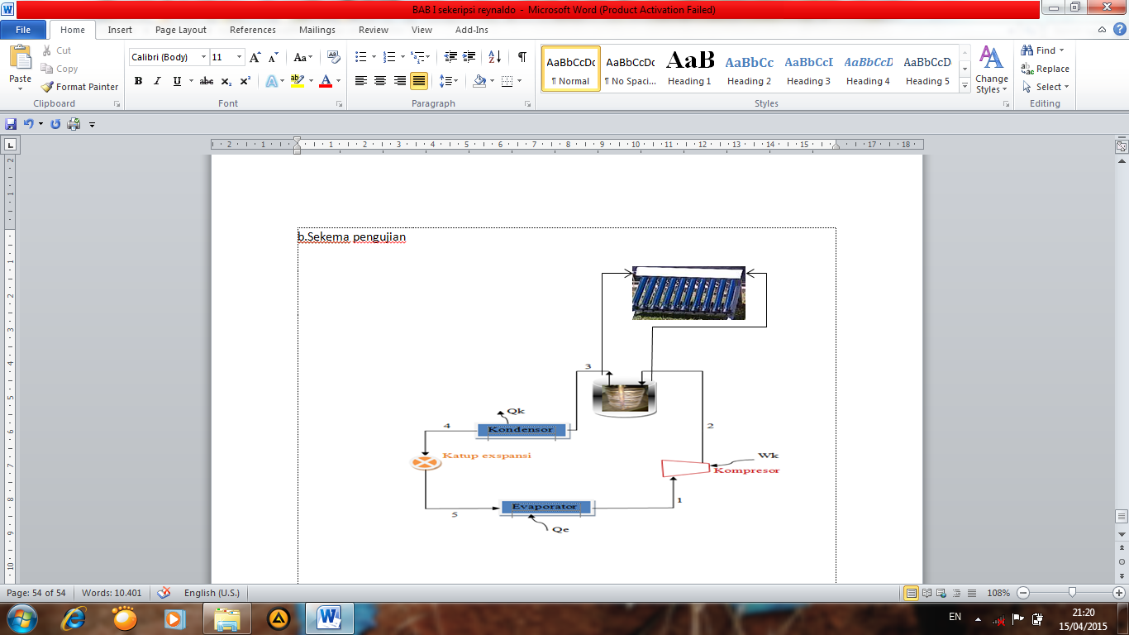
Gambar 2.11. Sekema Mesin Refrigran siklus kompresi Uap hibrida
2.8. Siklus Kompresi Carnot
Salah satu jenis mesin Refrigran yang umum digunakan pada zaman sekarang adalah jenis kompresi uap. Mesin pendingin jenis ini bekerja secara mekanik dan perpindahan panas dilakukan dengan memanfaatkan sifat refrigeran yang berubah dari fase cair ke fase gas (uap) dan kembali ke fase cair secara berulang-ulang. Refrigeran mendidih pada suhu yang jauh lebih rendah dibandingkan air pada tekanan yang sama. Misalnya, amonia yang sering digunakan sebagai refrigeran, pada tekanan 1 atmosfir (101.3 kPa) dapat mendidih pada suhu -33ºC. Suhu titik didih refrigeran dapat diubah dengan cara mengubah tekanannya, misalnya, untuk menaikkan suhu titik didih amonia menjadi 0ºC, tekanan harus dinaikkan menjadi 428.5 kPa.Keragaan suatu siklus Refrigran umumnya dinyatakan dalam berbagai terminologi, seperti ton Refrigran, koefisien tampilan, dan efisiensi Refrigran. Satu ton Refrigran didefinisikan sebagai kapasitas pendinginan yang diserap oleh satu ton es untuk menjadi cair selama 24 jam, yaitu 1357 W (200 Btu/menit).Istilah ton Refrigran umum digunakan untuk mesin pendingin berkapasitas besar.
2.8.1. Siklus Kompresi Uap
Siklus Kompresi Uap merupakan siklus yang terbanyak di gunakan dalam sistem Refrigran. Didalam siklus ini Uap dikompersikan dan mengalami kondensasi menjadi wujud cair. Selanjut nya cairan ter sebut diuapkan kembali pada temperatur rendah. Uap yang di kompresikan dapat berada dalam fase uap kering atau disebut kompresi kering dalam fase campuran uap cair atau disebut Kompresi basah dihindari karena bersifat merugikan karena dapat merusak katup-katup pada kompresor.
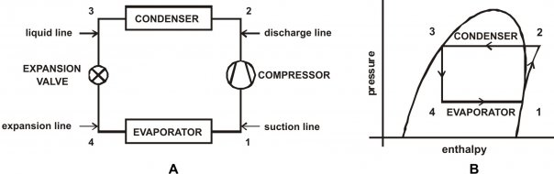
Gambar 2.12. Siklus Carnot.
Proses kerja yang terjadi selama proses-proses tersebut ditunjukkan dengan luasan di bawah kurva proses pada diagram p-v. Pada proses 1-2 dan 4-1 kerja diberikan pada sistem untuk melakukan kompresi, sedangkan pada proses 2-3 dan 3-4 dilepas oleh gas untuk melakukan pengembangan (ekspansi). Dengan demikian, wilayah yang dibatasi oleh kedua kurva tersebut merupakan kerja yang terjadi (dilepas oleh sistem) selama proses dalam satu siklus.
Siklus Carnot yang bekerja sebagai mesin panas mempunyai efisiensi:
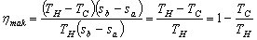 | ...................................(2.8)
dimana TC dan TH adalah suhu dalam satuan kelvin dan s adalah entropi. Subskrip "maks" menunjukkan bahwa efisiensi tersebut adalah efisiensi maksimum yang mungkin terjadi pada siklus tenaga manapun yang bekerja di antara dua sumber panas berbeda suhu.

2.8.4. Siklus Kompresi uap nyata
Walau siklus aktual tidak sama dengan siklus sistem tetapi proses ideal dalam siklus setandar sangt bermanfaat dan di perlukan untuk mempermudah analisis siklus.
2.8.5. Siklus kompresi uap aktual
Siklus kompresi uap yang sebenar nya aktual berbeda dari siklus setandar teoritis per bedaan ini muncul karena asumsi – asumsi yang di tetap kan dalam siklus setandar.Pada siklus aktual terjadi super heat atau pemanasan lanjut uap refrigrant yang meninggal kan evaporator sebelum masuk ke kondensor pemanasan lanjut ini terjadi akibat tipe peralatan ekspansi yang di gunakan atau dapat jugak karena penyerapan panas di jalur masuk (suction line)antara evaporator dan kompresor Pemanasan lanjutan yang terjadi di evaporator juga, merupakan sesuatu yang menguntung kan karena perlakuan ini dapat mencegah referigrant yang masi dalam fasa cair memasuki kompresor. Begitu juga dengan refrigrant cair Mengalami subcoling pendinginan lanjut atau bawah dingin sebelum masuk katup ekspansi atau pipa kapiler. Pendinginan lanjut yang terjadi pada kondensor merupakan peristiwa yang normal dan menguntungkan karena dengan adanya proses ini maka refrigan yang masuk katup ekspansi seluruhnya dalam keadaan cair.

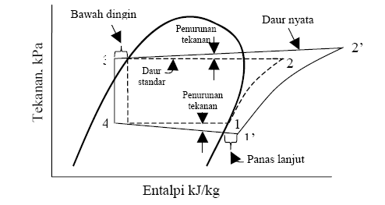
Gambar 2.13 siklus Teoritis
Saat ini mesin refrigerasi yang paling banyak digunakan di dunia adalah dari jenis siklus kompresi uap. Sistem lain seperti sistem, apsorber, saat ini masih terbatas penggunaannya. Mesin refrigerasi siklus kompresi uap memiliki fleksibilitas penggunaan, yakni bisa berfungsi sebagai mesin pendingin (AC) ataupun pompa kalor (heat pump) dengan mengubah arah aliran refrigerannya. Mesin refrigerasi jenis ini juga berukuran cukup kompek, sehingga tidak memerlukan ruang yang besar. Di bawah ini akan dijelaskan prinsip kerja mesin refrigerasi siklus kompresi uap.Mesin refrigerasi kompresi uap terdiri atas empat komponen utama, yakni kompresor, kondensor, katup ekspansi, dan evaporator. Kondensor dan evaporator sesungguhnya merupakan penukar kalor (heat exchanger) yang berfungsi mempertukarkan kalor diantara dua fluida, yakni antara refrigerant dengan fluida luar (bisa berupa air ataupun udara).
Saat ini mesin refrigerasi yang paling banyak digunakan di dunia adalah dari jenis siklus kompresi uap. Sistem lain, seperti sistem magneto-kalorik, absorbsi, adsorpsi, dan efek Siebeck hingga saat ini masih terbatas penggunaannya. Mesin refrigerasi siklus kompresi uap memiliki fleksibilitas penggunaan, yakni bisa berfungsi sebagai mesin pendingin (AC) ataupun pompa kalor (heat pump) dengan mengubah arah aliran refrigerannya. Mesin refrigerasi jenis ini juga berukuran cukup kompek, sehingga tidak memerlukan ruang yang besar. Di bawah ini akan dijelaskan prinsip kerja mesin refrigerasi siklus kompresi uap.Mesin refrigerasi kompresi uap terdiri atas empat komponen utama, yakni kompresor, kondensor, katup ekspansi, dan evaporator. Kondensor dan evaporator sesungguhnya merupakan penukar kalor (heat exchanger). Skema mesin refrigerasi ini dapat dilihat pada Gambar 2.13. di bawah ini.
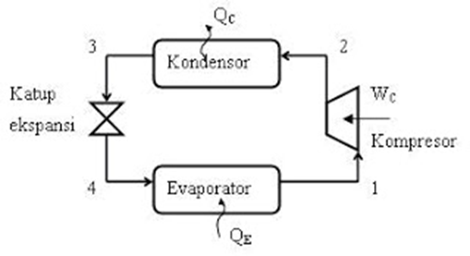
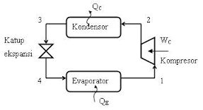
Gambar 2.14 . Skema mesin refrigerasi siklus kompresi uap
Keterangan skema diatas adalah sebagai berikut.
Proses 1-2 Refrigrant masuk kompresor dan di kompresikan menjadi uap proses 2-3 Rfrigrant dialirkan ke kondensor dengan tekanan konstan dan pada temperatur yang relatif tinggi. Pada saat rfrigrant tiba di kondensor sebagian panas nya di buang ke atsmosfir oleh kondensor Proses 3-4 Refrigeran kemudian memsuki katup ekspansi dimana tekanan refrigrant turun dari fasa gas men jadi fasa liquid gas. Proses 4-1 refrigrant memasuki evaporator dimana disini refrigrant menyerap panas dari ruang refrigrasi sehingga terjadi nya konden sasi pengembunan dingin di evaporator, kemudian uap dingin tersebut di embuskan keluar oleh blower yang ada di dalam evaporator. Setelah itu refrigeran dinaikan lagi tekanan nya oleh kompresor.
Pada mesin refrigerasi siklus kompresi uap, fungsi kondensor dan evaporator bisa dibalik dengan mengubah arah aliran refrigerant. Dengan demikian, mesin ini bisa berfungsi sebagai pendingin di musim panas dan pemanas di musim dingin. Pada saat berfungsi sebagai mesin pendingin, umumnya mesin ini disebut sebagai mesin AC (Air Conditioning) dan saat berfungsi sebagai mesin pemanas, mesin ini disebut sebagai heat pump (pompa kalor). Prestasi AC dapat dinyatakan dengan:
Cop = $\frac{Qe}{W}$……………………………………………………………(2.9)
Dimana Qe = Kalor uap jenuh evaporator ( kj/dt)
Wk = kerja kompresor (kw)
COP adalah singkatan dari Coefficient of performance, Qe adalah perpindahan panas pada evaporator dan Wk adalah kerja kompresor persamaan diatas menyatakan prestasi dari air conditioner

2.9. Mekanisme perpindahan panas
Peroses perpindahan panas yang menyangkut tentang laju per pindahan panas dan gabungan energi yang di gali dari hukum termodinamika tentang konveksi massa dan energi perpindaan panas atau energi dalam bentuk panas dari suatu medium melalui molekul molekul peratikel itu sendiri disebut konduksi,sedang kan radiasi adalah perpindahan panas yang tidak menggunakan media perantara dimana setiap benda yang mempunyai temperatur akan memancar kan radiasi panas ,yang di pancarkan adalah energi dalam bentuk gelombang elektro maknetik.Perpindahan panas secara Konveksi merupakan proses perpindahan panas dalam bentuk panas sebagai hasil kerja gabungan antara konduksi panas pada permukaan penyimpanan energi dan gerakan mencampur oleh adanya fluida di atas permukaan.
2.9.1.Perpindahan panas konduksi
Bila pada suatu benda terdapat gardien temperatur maka akan ter jadi perpindahan energi dari bagian temperatur tingi kebagian yang bertemperatur rendah. Peroses perpindahan panas secara konduksi.Laju perpindahan persatuan luas berbanding dengan Gardien temperatur yang dapat di nyatakan :
$\frac{Q}{A}$=$\frac{δT}{δx}$......................................................................................(2.10)
Secara umum rumus perpindahan panas secara konduksi:
Q = - K.A.$\frac{δT}{δX}$............................................................................(2.11)
Dimana Q adalah laju perpindahan panas, A merupakan luas permukaan perpindahan panas dan $\frac{δT}{δX}$ gardien temperatur kearah perpindahan panas,konstan K disebut konduktifitas thermal bahan,sedangkan tanda minus untuk memenuhi hukum kedua termodinamika yakni panas yang mengalir ketempat yang rendah dalam skala temperatur.Aliran panas melalui solid fluida-fluida adalah masalah utama dalam mendisain alat penukar panas dimana bisadilihat kembali persamaan diatas terlihat bahwa laju perpindahan panas terjadi akibat adanya perbedan temperatur.
Perpindahan kalor secara konduksi adalah proses perpindahan kalor dimana kalor mengalir dari daerah yang bertemperatur tinggi ke daerah yang bertemperatur rendah dalam suatu medium (padat, cair atau gas) atau antara medium-medium yang berlainan yang bersinggungan secara langsung sehingga terjadi pertukaran energi dan momentum.

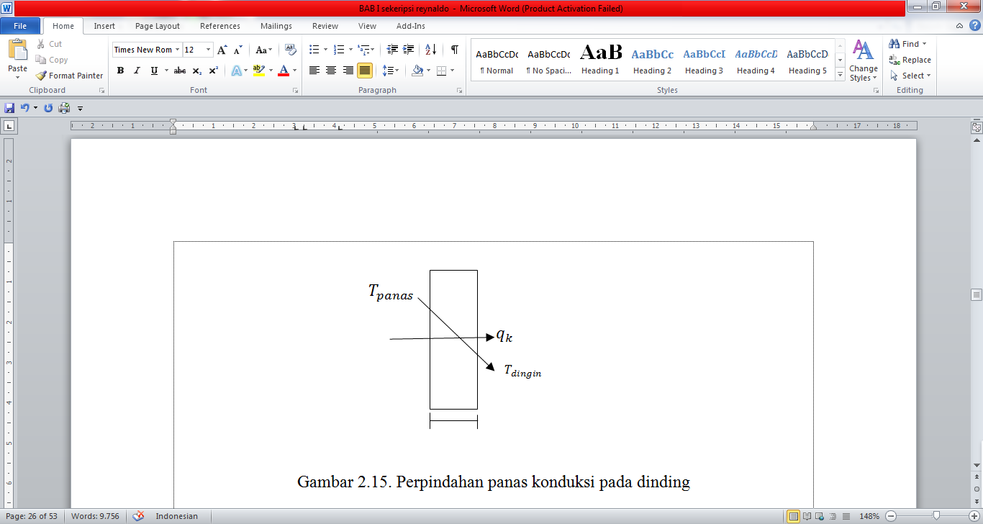
Gambar 2.15. Perpindahan panas konduksi pada dinding
(J.P. Holman,hal: 33)

Laju perpindahan panas yang terjadi pada perpindahan panas konduksi adalah berbanding dengan gradien suhu normal sesuai dengan persamaan berikut
Persamaan Dasar Konduksi :
$q_{k= -kA}\frac{dT}{dx}$ ......................................................................................................(2.12)

Keterangan :
- q = Laju Perpindahan Panas (kj / det,W)
- k = Konduktifitas Termal (W/m.°C)
- A = Luas Penampang (m²)
- dT = Perbedaan Temperatur ( °C, °F )
- dX = Perbedaan Jarak (m / det)
- ΔT = Perubahan Temperatur ( °C, °F )
$q_{k= -}\frac{kA}{△x}$ ..........................................................................................................(2.13)
Bilamana konduktivitas termal (thermal conductivity) dianggap tetap. Tebal dinding adalah Δx, sedangkan T1 dan T2 adalah temperatur muka dinding. Jika konduktivitas berubah menurut hubungan linear dengan temperatur.
2.9.2. Perpindahan Panas Konveksi
Perpindahan panas konveksi selalu dikaitkan dengan mekanisme perpindahan panas antara permukaan padat dengan fluida.proses perpindahan energinya merupakan gabungan antara konduksi gerakan fluida yang bersifat mencampur pratikel-pratikel fluida dan menyimpan energi dalam fluidamekanisme perpindahan energi melalui beberapa tahap yaitu:
- Panas mengalir secara konveksi dari permukaan padat ke pratikel-pratikel fluida yang ada di dekat nya (didaerah lapisan batas)
- Panas ini menaikan temperatur dan energi dalam nya sesuai menurut teori mekanika gas yang bertemperatur tinggi akan memiliki mobilitas besar akan bergerak kearah pratikel-pratikel tersebut saling bercampur saat pencampuran tersebutlah terjadi perpindaan energi.
- Akibat hal diatas terjadi perpindahan aliran fluida dan energi.Energi disimpan dalam pratikel-pratikel fluida dan diangkut sebagai gerakan massa pratikel tersebut.
2.9.3. Perpindahan Panas Radiasi
Perpindahan panas secara radiasi berlangsung melalui sinaran atau radiasi elektromagnetik tanpa perlu mdium perantara. Benda hitam (black body) memancarkan energi dengan laju yang berbanding dengan pengikat empat tempeartur absolut benda itu dan berbanding langsung dengan luas permukaan.
Perpindahan panas secara radiasi adalah proses di mana panas mengalir dari benda yang bertemperatur tinggi ke benda yang bertemperetur rendah bila benda-benda itu terpisah di dalam ruang, bahkan jika terdapat ruang hampa di antara benda - benda tersebut.

Radiasi datang Refleksi

absorpsi

Transmisi
Gambar 2.16. Perpindahan panas radiasi (J.P.Holman, hal: 343)
Energi radiasi dikeluarkan oleh benda karena temperatur, yang dipindahkan melalui ruang antara, dalam bentuk gelombang elektromagnetik. Bila energi radiasi menimpa suatu bahan, maka sebagian radiasi dipantulkan , sebagian diserap dan sebagian diteruskan.
$Q_{pancaran}$ = $σ A T^{4}$ ........................................................................................(2.15)
Dimana :
- $Q_{pancaran}$= laju perpindahan panas ( W) pancaran Q
- $σ$= konstanta boltzman (5,669.10-8 W/m2.K4)
- A = luas permukaan benda (m2)
- $T^{4}$ = Temperatur absolut benda ( 0 C )
2.10. Jenis-Jenis Penukar Panas
- Jenis-jenis penukar panas antara lain :
- Penukar panas pipa rangkap (double pipe heat exchanger )
Salah satu jenis penukar panas adalah susunan pipa ganda dalam jenis penukar panas dapat digunakan berlawanan arah aliran atau arah aliran, baik dengan cairan panas atau dingin cairan yang terkandung dalam ruangannular dan cairan lainnya dalam pipa. Alat penukar panas pipa rangkap terdiri dari dua pipa logam standart yang dikedua ujungnya dilas menjadi satu atau dihubungkan dengan kotak penyekat. Fluida yang satu mengalir di dalam pipa, sedangkan fluida kedua mengalir di dalam ruang anulus antara pipa luar dengan pipa dalam. Alat penukar panas jenis ini dapat digunakan pada laju alir fluida yang kecil dan tekanan operasi yang tinggi. Sedangkan untuk kapasitas yang lebih besar digunakan penukar panas jenis selongsong dan buluh.
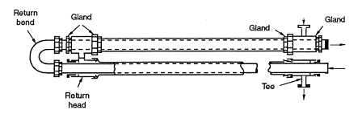

Gambar 2.17 Penukar panas jenis pipa rangkap

2. Penukar panas cangkang dan buluh ( shell and tube heat exchanger )
Alat penukar panas cangkang dan buluh terdiri atas suatu bundel pipa yang dihubungkan secara parallel dan ditempatkan dalam sebuah pipa mantel (cangkang ). Fluida yang satu mengalir di dalam bundel pipa, sedangkan fluida yang lain mengalir di luar pipa pada arah yang sama, berlawanan, atau bersilangan. Kedua ujung pipa tersebut dilas pada penunjang pipa yang menempel pada mantel. Untuk meningkatkan effisiensi pertukaran panas, biasanya pada alat penukar panas cangkang dan buluh dipasang sekat ( buffle ). Ini bertujuan untuk membuat turbulensi aliran fluida dan menambah waktu tinggal ( residence time ), namun pemasangan sekat akan memperbesar pressure drop operasi dan menambah beban kerja pompa, sehingga laju alir fluida yang dipertukarkan panasnya harus diatur.
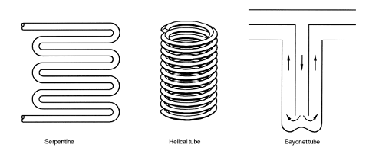

Gambar 2.18 Penukar panas jenis cangkang dan buluh
( shell and tube heat exchanger )

3. Penukar Panas Plat and Frame ( plate and frame heat exchanger )
Alat penukar panas plat dan bingkai terdiri dari paket plat – plat tegak lurus, bergelombang, atau profil lain. Pemisah antara pelat tegak lurus dipasang penyekat lunak ( biasanya terbuat dari karet ). Plat – plat dan sekat disatukan oleh suatu perangkat penekan yang pada setiap sudut plat 10 ( kebanyakan segi empat ) terdapat lubang pengalir fluida. Melalui dua dari lubang ini, fluida dialirkan masuk dan keluar pada sisi yang lain, sedangkan fluida yang lain mengalir melalui lubang dan ruang pada sisi sebelahnya karena ada skat.

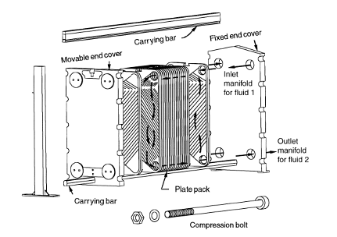
Gambar 2.19 Penukar panas jenis plat and Frame
( plate and frame heat exchanger )

4. Penukar panas adiabatik (Adiabatic wheel heat exchanger)
Jenis keempat penukar panas menggunakan intermediat cairan atau tokoh yang solid untuk menahan panas, yang kemudian pindah ke sisi lain dari penukar panas akan dirilis. Dua contoh ini adalah roda adiabatik, yang terdiri dari roda besar dengan benang halus berputar melalui cairan panas dan dingin, dan penukar panas cairan.
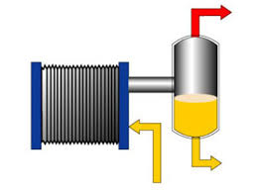
Gambar 2.20 Penukar panas jenis Adiabatic wheel heat exchanger
5. Penukar panas bantal (Pillow plate heat exchanger)
Sebuah pelat penukar bantal umumnya digunakan dalam industri susu untuk susu pendingin dalam jumlah besar langsung ekspansi tank massal stainless steel. Plat bantal memungkinkan untuk pendinginan di hampir daerah seluruh permukaan tangki, tanpa sela yang akan terjadi antara pipa dilas ke bagian luar tangki. Plat bantal dibangun menggunakan lembaran tipis dari logam-spot dilas ke permukaan selembar tebal dari logam.
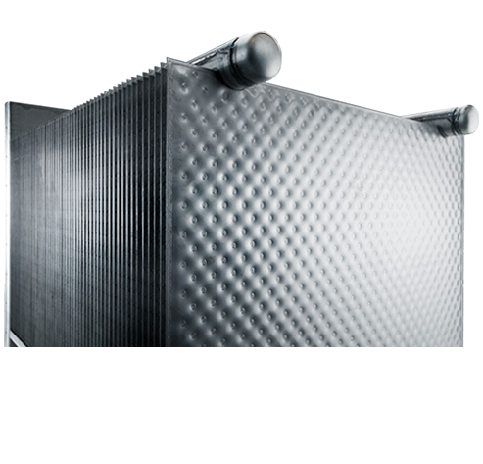
Plat tipis dilas dalam pola teratur dari titik-titik atau dengan pola seperti garis las. Setelah pengelasan ruang tertutup bertekanan dengan kekuatan yang cukup untuk menyebabkan logam tipis untuk tonjolan di sekitar lasan, menyediakan ruang untuk cairan penukar panas mengalir, dan menciptakan penampilan yang karakteristik bantal membengkak terbentuk dari logam.

Gambar 2.21 Penukar panas jenis Pillow plate heat exchanger
6. Penukar panas dinamis (Dynamic scraped surface heat exchanger)
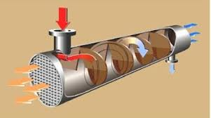
Tipe lain dari penukar panas disebut "(dinamis) besot permukaan heat exchanger". Ini terutama digunakan untuk pemanasan atau pendinginan dengan tinggi viskositas produk, proses kristalisasi, penguapan tinggi dan fouling aplikasi. Kali berjalan panjang yang dicapai karena terus menerus menggores permukaan, sehingga menghindari pengotoran dan mencapai kecepatan transfer panas yang berkelanjutan selama proses tersebut.

Gambar 2.22 Penukar panas jenis Dynamic scraped surface heat exchanger
Selain memanas atau pendinginan cairan hanya dalam satu fasa, penukar panas dapat digunakan baik untuk memanaskan cairan menguap (atau mendidih) atau digunakan sebagai kondensor untuk mendinginkan uap dan mengembun ke cairan. Pada pabrik kimia dan kilang, reboilers digunakan untuk memanaskan umpan masuk untuk menara distilasi sering penukar panas. Distilasi set-up biasanya menggunakan kondensor mengkondensasikan uap distilasi kembali ke dalam cairan. Pembangkit tenaga listrik yang memiliki uap yang digerakkan turbin biasanya menggunakan penukar panas untuk mendidihkan air menjadi uap.Heat exchanger atau unit serupa untuk memproduksi uap dari air yang sering disebut boiler atau generator uap.Dalam pembangkit listrik tenaga nuklir yang disebut reaktor air bertekanan, penukar panas khusus besar yang melewati panas dari sistem (pabrik reaktor) primer ke sistem (pabrik uap) sekunder, uap memproduksi dari air dalam proses, disebut generator uap.Semua pembangkit listrik berbahan bakar fosil dan nuklir menggunakan uap yang digerakkan turbin memiliki kondensor permukaan untuk mengubah uap gas buang dari turbin ke kondensat (air) untuk digunakan kembali.
Untuk menghemat energi dan kapasitas pendinginan dalam kimia dan tanaman lainnya, penukar panas regeneratif dapat digunakan untuk mentransfer panas dari satu aliran yang perlu didinginkan ke aliran yang perlu dipanaskan, seperti pending n distilat dan pakan reboiler pra-pemanasan.
Istilah ini juga dapat merujuk kepada penukar panas yang mengandung bahan dalam struktur mereka yang memiliki perubahan fasa. Hal ini biasanya padat ke fase cair karena perbedaan volume kecil antara negara-negara ini. Perubahan fase efektif bertindak sebagai buffer karena terjadi pada suhu konstan tetapi masih memungkinkan untuk penukar panas untuk menerima panas tambahan. Salah satu contoh di mana ini telah diteliti untuk digunakan dalam elektronik pesawat daya tinggi.
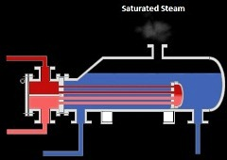

Gambar 2.23 Penukar panas jenis Phase-change heat exchanger

2.11.Mekanisme Termodinamika
Sifat permukaan ciri atau karakteristik dari suatu bahan dilihat secara kuantitatif seperti: tekanan, temperatur, entropy, entalphi, volume, dan sifat lainnya dari suatu keadaan.
Temperatur suatu bahan merupakan sifat termodinamika, sifat yang berkaitan dengan energi dan perpindahan panas (energi) dimana energi cenderung berpindah sebagai panas dari suatu benda yang temperatur lebih tinggi kebenda lain yang bertemperatur yang lebih rendah, sedangkan entalphi ( h) adalah energi kalor yang dimiliki suatu zat pada temperatur tertentu dan perubahan yang terjadi. Jadi entalphi adalah jumlah kalor yang diberikan atau dilepaskan persatuan massa melalui tekanan konstan.
Meskipun entropy (s) memiliki sifat teknik, tetapi siat ini digunakan untuk hal yang khusus dan terbatas, karea entropy mempunyai dua sifat, yaitu :
- Jika suatu gas di tekanan atau diekspansikan tanpa gesekan dadari n tanpa gesekan dan tanpa penambahan atau pelepasan kalor selama proses berlangsung maka entropy dari bahan tersebut tetap
- Dalam proses yang diatas perubahan entropy menyatakan jumlah kerja persatuan massa yang diperlukan penekanan
2.12.Jenis-jenis Kolektor Pemanas Air Tenaga Surya
- Kolektor Plat Datar

Kolektor plat datar tidak melibatkan proses yang mengkonsentrasikan sinarmatahari. Mereka memiliki daerah resapanpanas yang besar dan iniartinya menyebabkan kehilangan panas yang besar pula.Hal ini pula yang membatasi kemampuannya sehingga temperatur air yang keluar dari kolektor ini kurang dari 80 ⁰C Kolektor ini dapat menyerap energy langsung. Maupun pancaran radiasi matahari.

Biasanya plat datar terdiri dari plat absorber saluranaliran plat penutup dan isolasi Weather proof. Plat absorber terbuat dari tembaga baja atau plastik. Permukaan atas plat absorber yang terkena sinar matahari,di cat hitam sehingga memiliki kapasitas penyerapan radiasi surya yang tinggi.Bahan kaca yang di gunakan sebagai penutup harus memiliki teransmitasi radiasi surya yang tinggi dan teransmisi radiasi gelombang panjang yang rendah .Kolektor plat datar mengumpulkan radiasi surya dan mengubah energy matahari menjadi energy panas untuk memanaskan air .Kolektor plat datar harus dapat diandalkan tahan lama dengan masapakai 15 tahun atau lebih .Karakteristik utama dari kolektor ini adalah:
- Tahan terhadap kondisi lingkungan (kawasan laut, hujan,debu)
- Than terhadap suhu yang lebih luas
- Evesien dalam konversi energy.
2.12.1. Struktur Kolektor Pelat Datar
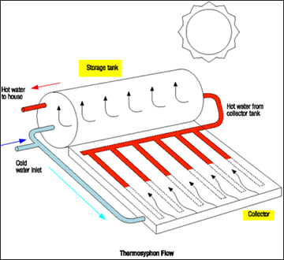
Gambar 2.24 Plat datar

- Casing: Casing mewadahi semua komponen pada kolektor dan melindungi mereka dari dampak lingkungan. Casing juga membuat kolektor kokoh dan stabil. Material yang digunakan untuk casing harus tahan terhadap korosi.
- Seal: Seal terbuat dari bahan elastis untuk mencegah kebocoran dan masuknya air hujan ke kolektor. Bahan sealing harus mampu menahan variasi suhu yang tinggi dan radiasi ultra-violet (UV) (untuk menjamin masa pakai yang panjang, 15 tahun atau lebih.)
- Penutup Transparan: Untuk melindungi komponen di dalam kolektor dari dampak lingkungan. Penutup ini harus dibuat dari kaca yang dikeraskan dan memiliki co-efisien transmisi tinggi (mendekati 1).
- Isolasi Termal: Isolasi termal mengurangi hilangnya panas yang tidak diinginkan dari bagian belakang dan samping kolektor. Isolasi juga harus mampu menahan suhu maksimum pelat absorber.
- Pelat Absorber: Pelat Absorber menyerap energi matahari dan mengubahnya menjadi energi panas. Absorber terbuat dari bahan konduktivitas tinggi seperti tembaga dengan lapisan selektif di atasnya untuk penyerapan maksimum radiasi matahari dan emisi radiasi inframerah minimal.
- Tabung: Cairan yang mengalir melalui kolektor mengumpulkan panas dari pelat absorber. Perpindahan panas akan terjadi terutama melalui proses konduksi dan konveksi. Oleh karena itu, tabung harus terbuat dari bahan konduktivitas tinggi seperti tembaga.

2.12.2. Kolektor Vakum Surya

Evakuasi dilakukan untuk mengurangi kerugian hilangnya panas dari kolektor ke lingkungan. Ada dua jenis kolektor evacuated-tube yaitu.

- Single glass vakum dengan sirip logam, dan
- All Glass
Pada konfigurasi sirip logam, pelat absorber ditempatkan di dalam sebuah tabung kaca. Udara dihilangkan dari tabung untuk menciptakan keadaan vakum. Panas diekstrak dari pelat absorber oleh sirkulasi air melalui pipa tembaga yang melekat pada absorber berbentuk U.Segel kaca-logam diperlukan untuk mempertahankan kondisi vakum.Pada konvigurasi all glass,tidak diperlukan segel kacalogam,dankarenanya sistem initidak terlalu rentan terhadapkerusakanvakum.
Kolektor evacuated-tube memiliki sub kategori yang berbeda berdasarkan bahan yang digunakan dan kebutuhan aplikasi. Masa pakai evacuated-tube bervariasi dari 5 hingga 15 tahun. Karakteristik utama dari kolektor evacuated-tube harus:
- Mampu untuk bertahan dalam berbagai kondisi lingkungan (hujan, debu, dll dan kawasan laut dalam beberapa kasus).
- Mampu untuk mempertahankan variasi suhu yang lebar.
- Resistensi terhadap kebocoran pada setiap bagian dari sistem.
- Stabil dan tahan lama.
- Mudah untuk diinstal.
- Efisien dalam konversi energi.
Kolektor vakum surya
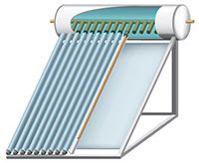

Gambar 25. . Kolektor Evacuated-tube
Adalah kolektor yang paling efisien. Setiap tabung memiliki pelindung panas mirip dengan prinsip pada termos. Sebuah tabung kaca atau logam yang menampung air atau fluida perpindahan panas dikelilingi oleh tabung gelas yang lebih besar.
Kolektor ini bahkan dapat bekerja dengan baik dalam kondisi mendung dan beroperasi pada temperatur serendah -40 ° F. Masing-masing tabung bisa diganti sesuai kebutuhan. Kolektor evacuated-tube dapat dua kali lebih mahal per kaki persegi dibandingkan kolektor pelat datar mengalirkan air melalui kolektor surya, air tersebut langsung dipanaskan oleh matahari. Air panas ini kemudian disimpan dalam tangki, dikirim ke pemanas air tankless, atau digunakan secara langsung. Sistem ini bekerja lebih baik pada iklim yang jarang terjadi pembekuan. Perlindungan terhadap pembekuan diperlukan didaerah beriklim dingin Loop tertutup, atau sistem tidak langsung, merupakan sistem yang menggunakan cairan anti-beku untuk mentransfer panas dari matahari ke air dalam tangki penyimpanan. Energi panas matahari memanaskan cairan dalam kolektor surya. Kemudian, cairan ini melewati penukar panas di tangki penyimpanan, mentransfer panas ke air. Cairan anti-beku ini kemudian mengulangi siklus, kembali ke kolektor. Sistem ini dapat diandalkan pada iklim dingin.
2.12.3. Kolektor Batch
Kolektor Batch, juga disebut sistem Kolektor Penyimpan Terpadu (ICS), air dipanaskan dalam tangki gelap atau tabung di dalam sebuah kotak terisolasi, menyimpan air domestik. Air dapat tetap berada di kolektor untuk jangka waktu yang lama jika permintaan rendah, sehingga air bisa nejadi sangat panas. Sebuah katup penyeimbang diperlukan untuk memberi perlindungan agar air tidak mendidih di keran.
Katup penyeimbang mencampurair dingin untuk menurunkan temperatur air sebelum dikirim ke keran.Kolektor Batch tidak kompatibel dengan sistem sirkulasi loop tertutup. Dengan demikian, mereka umumnya tidak dianjurkan untuk iklim dingin.
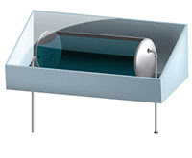
Gambar 26. . Kolektor Batch,

